**PLANO DE AULA**

|  |  |
| --- | --- |
|  | NOME COMPLETO DA ESCOLA: CEMI-Centro Educacional Municipal de Iomerê  DIRETORA: Marta Maria Falchetti  COORDENADORA: Tânia Gonçalves da Silva Bressan  ORIENTADORA: Marinez Zanetti Zago  SECRETÁRIA: Roseli Aparecida Fiuza da Rosa Civiero  PROFESSOR: Eliane Andreola  DISCIPLINA: Atendimento Educacional Especializado (AEE)  TURMA: AEE  DATA: 25 de maio de 2020 a 28 de maio de 2020. |
| **ALUNO**: Alice Isabeli 2°, Aline 6°, Cristian 6°, David 4°, Eduarda 7°, Emilia 4°, Erick 2°, Erica 6°, Ettori 7°, Felipe 1°, Fellipe 5°, Fernanda 4°, Igor 2°, Lorenzo 2°, Luis Felipe 7°, Maisa 6°, Natalia 4°, Nicolas 6°, Patricia 7°, Raelly 9°, Vinícius 2°, Vitor Renan 4° e Wladimir 4°. | |
| **Tempo previsto para a realização**: 3 a 4 períodos de 45 minutos. | |
| **Habilidades e objetivos da aula**:  *Desenvolver o raciocínio lógico com adição e subtração;  *Manter vínculo afetivo do aluno com a família;  *Desenvolver a leitura e escrita através do gênero textual;  *Estimular a pesquisa no Google. | |
| **Objetivo Geral do plano de aula do AEE**: Trabalhar metodologias alternativas e diferenciadas, para o complemento e suplemento das atividades dos conteúdos do ensino regular, adaptando, reorganizando e dando continuidade ao processo de alfabetização, enfatizando a necessidade de aprendizagem dentro do nível de compreensão e comportamental de cada aluno. | |
| **Formas de Avaliação**: Complementar e suplementar os conteúdos do ensino regular, através da participação individual do aluno. | |
| Outros:  **Estamos na 16° organização do plano de ensino do AEE.**  **Atividades:**  **Tema:** Matemática, leitura e escrita, gênero textual informativo e instrutivo (receita).  *Todos os alunos já conhecem sobre gêneros textuais, a receita é um texto instrutivo, ou seja, nos orienta fazer algo. Em casa com suas famílias, vocês irão escolher um dos temas da aula (receita da vitamina ou chá de inverno).  **\*Pesquisa: (No Google)**  **\*Fazer um vídeo da receita escolhida.**  **\*Receita da vitamina ou do chá.**  -Organização do texto.  -Benefício das frutas ou do chá.  -Modo de preparo. ANEXO 1  **\*Matemática:**  *Os alunos do 1° ano irão trabalhar com cálculos de adição envolvendo unidades e reconhecendo a dezena. ANEXO 2  *Os alunos do 2° e 4° ano e os alunos (Maísa, Natália, Mateus, Erica) irão fazer os cálculos de subtração. ANEXO 3  *Os alunos do 5°, 6°, 7° e 9° ano irão estudar a tabuada do 7, 8 e 9. ANEXO 4  Estou à disposição no privado. Professora Eliane Andreola. | |

**ANEXOS**

**ANEXO 1 –** Assistir os vídeos da professora Eliane fazendo a receita via WhatsApp.

\***RECEITA.**

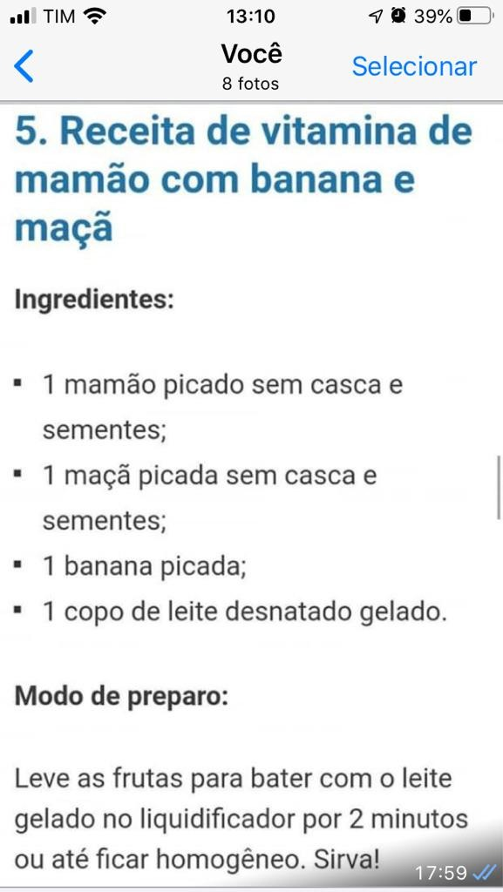

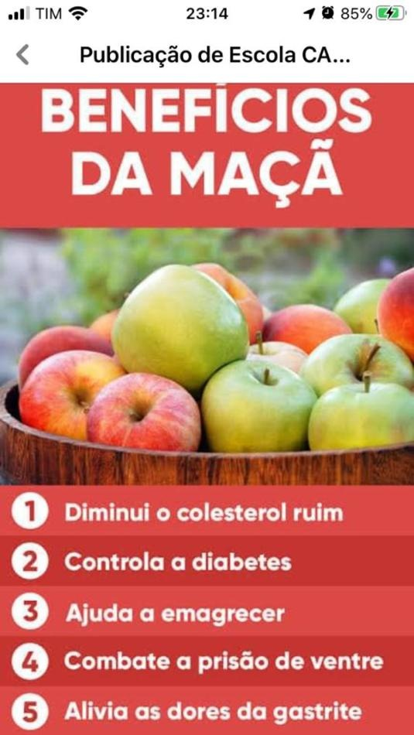

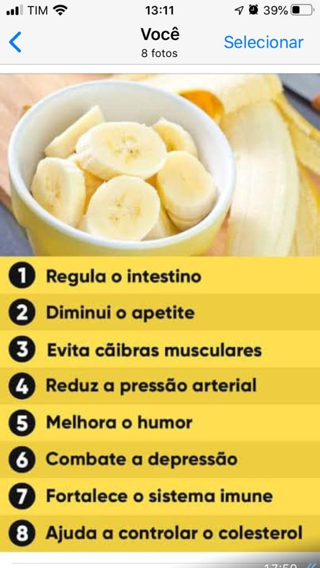

**\*RECEITA CHÁ DE ALECRIM**

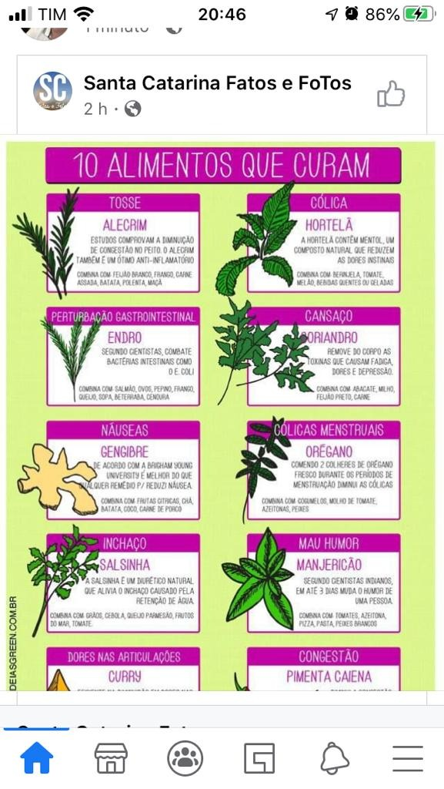

**ANEXO 2 –**

**\*ATIVIDADES 1° E 2° ANO**

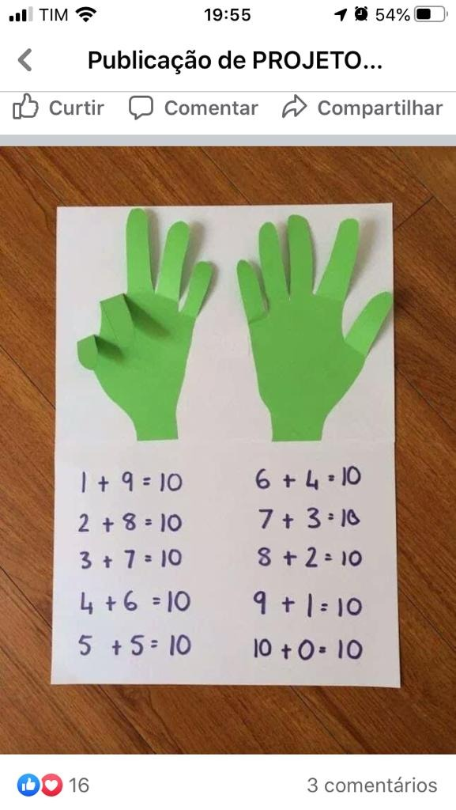

**ANEXO 3 –**

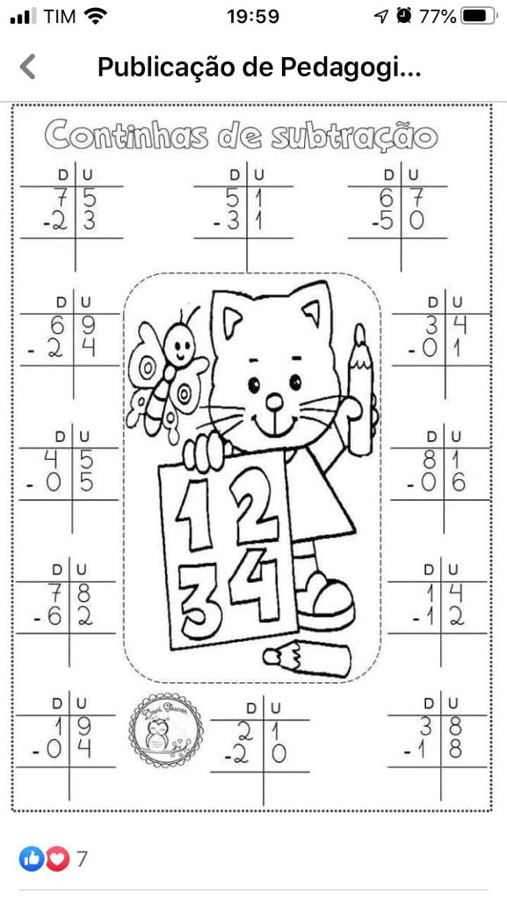

**ANEXO 4 –**

